

**TISKOVÁ ZPRÁVA**

**22. března 2018**

**NEJLEPŠÍ ZELENÉ STAVBY SVěTA**

**POHLEDEM ČESKé RADy PRO ŠETRNÉ BUDOVY**

**v Cannes skončil minulý týden 29. ročník prestižního evropského veletrhu nemovitostí a investičních příležitostí MIPIM, jehož se zúčastnilo na 26 000 odborníků z více než 100 zemí. Při příležitosti veletrhu se každoročně udělují „realitní Oskaři“ nejlepším stavbám světa za uplynulý rok. Odrazem celosvětového trendu vývoje směrem k šetrnému stavebnictví je to, že mezi 11 kategoriemi má již několik let své nezastupitelné místo i kategorie „Nejlepší inovativní zelená budova“. Tou se letos stal multifunkční komplex Marina One v Singapuru. Nejen vítěze, ale i další tři finalisty komentuje a pohled z tuzemského trhu přidává Simona Kalvoda, výkonná ředitelka** [**České rady pro šetrné budovy**](http://www.czgbc.org/)**.**

*„Stejně jako vloni se čtyři finalisté rekrutovali z širokého spektra staveb, což svědčí o tom, že šetrné stavebnictví se stává globálním, doslova celosvětovým trendem. Do finále totiž letos postoupily nejen budovy z vyspělých zemí Evropy, ale také z Asie,“* uvádí Simona Kalvoda.

**Nejlepší zelená budova světa 2018:**

[**Marina One**](http://www.marinaone.com.sg/) **(Singapur)**

**MULTIFUNKČNÍ PROJEKT – BYDLENÍ, PRÁCE, NÁKUPY I VOLNÝ ČAS**

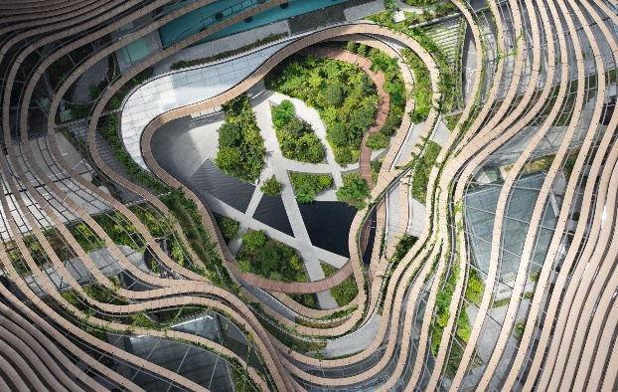Marina One je příkladem, že i v megapolích v tropických oblastech, čelících klimatickým změnám a vysokému nárůstu populace, může vzniknout doslova „zelené město“. Multifunkční projekt o ploše více než 400 000 m2 z dílny světově proslulého německého architekta Christopha Ingenhovena ve spolupráci s britským zahradním ateliérem Gustafson Porter + Bowman zahrnuje byty, obchody i kanceláře. Architekti vycházeli z toho, že v hustě osídlených městských aglomeracích nelze stavět jiné, než výškové budovy (v případě Marina One jsou čtyři). Ty jsou však pouze rámcem pro „zelené srdce“ projektu jako jeho klíčovou součást: vnitřní park je reminiscencí na londýnský Hyde Park a díky interakci mezi geometrií budov a zelenými plochami usnadňuje přirozené větrání a v oblasti vytváří příjemné mikroklima. Vznikla tak největší veřejná zelená plocha v celé centrální finanční obchodní čtvrti Marina Bay na břehu moře. Zeleň se rozprostírá přes několik vertikálních úrovní, takže její využitelná plocha dosahuje dokonce 125 % velikosti původního pozemku. Projekt získal precertifikaci LEED Platinum a [certifikaci BCA Green Mark Platinum](https://www.bca.gov.sg/greenmark/green_mark_buildings.html) a stal se příkladem pro další udržitelné multifunkční stavby na celém asijském kontinentu. Simona Kalvoda, výkonná ředitelka České rady pro šetrné budovy, komentuje: *„Přestože jde o projekt z pro nás exotické země, může být pro Českou republiku velkou inspirací zejména kvůli svému rozsahu a globálnímu udržitelnému přístupu ve všech svých aspektech. Řadu z nich už využívají i zelené projekty u nás (např. efektivní využívání dešťové vody, optimální orientace budov do světových stran tak, aby co nejlépe dokázaly využívat teplo ze slunce), ale zatím se stále jedná o jednotlivé budovy, i když napříč celým spektrem stavebnictví – od bytových domů až po kanceláře. Podle legislativy EU v rámci směrnice EPBD II se budou v Česku od roku 2020 stavět všechny nové budovy s tzv. „nulovou spotřebou energie“. V tuzemsku již působí řada osvícených developerů (např. AFI Europe, Sekyra Group, Skanska), kteří se v blízké budoucnosti chystají revitalizovat celá velká metropolitní území, zejména typu brownfields. Právě ti mohou své velké projekty pojmout z hlediska udržitelnosti opravdu globálně – a právě pro ně mohou stavby typu Marina One být příkladem.“*

**Finalisté MIPIM Awards v kategorii Nejlepší zelená budova světa 2017:**

[**Bankovní centrum BGL BNP Paribas**](http://www.behqe.com/CBKII) **(Kirchberg, Lucembursko)**

**KANCELÁŘSKÁ BUDOVA**

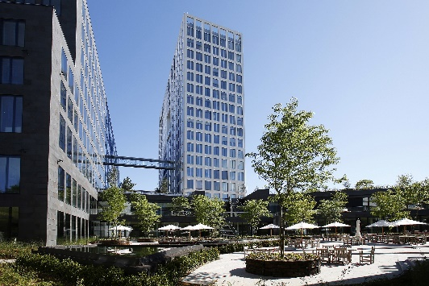Centrum, v němž pracuje 3 000 lidí, vzniklo na místě původní zahrady banky BGL BNP Paribas s cílem soustředit všechny bankovní aktivity do jednoho kampusu. Na projektu je výjimečný především respekt k původní zeleni, jež měla pozitivní vliv na biodiverzitu v celé oblasti: po ukončení výstavby nového centra bylo z dřívější zahrady přesazeno 55 % její vegetace, která se nově uplatnila mj. na střechách či u vodních ploch.

[**ONGC Pandit Deendayal Upadhyaya Urja Bhawan**](https://www.moneycontrol.com/news/india/pm-modi-inaugurates-ongcs-new-office-heres-a-quick-look-at-the-green-building-2396495.html) **(Nové Dillí, Indie)**

**KANCELÁŘSKÁ BUDOVA**

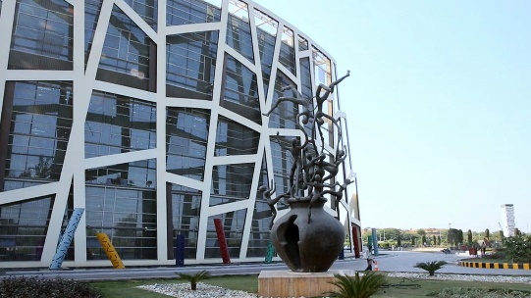Korporátní sídlo největšího indického producenta ropy a zemního plynu získalo certifikaci LEED Platinum. Zároveň bylo v rámci Rámcové úmluvy OSN o změně klimatu (UNFCCC) certifikováno jako tzv. [Clean Development Mechanism](https://en.wikipedia.org/wiki/Clean_Development_Mechanism) (CDM) projekt[1]. Budova snižuje emise uhlíku o 5 944 tun za rok. Díky udržitelným řešením spotřebovává v porovnání s běžnými komerčními budovami v Indii pouze polovinu energie a na hlavu také o 36 % vody méně.

[**Season**](http://www.sefricime.fr/fr/immobilier_entreprise_sieges_sociaux/sefri_cime_immobilier_entreprise_projets_en_cours/pres_detaillee/sefri_cime_clichy_batignolles.php) **(Paříž, Francie)**

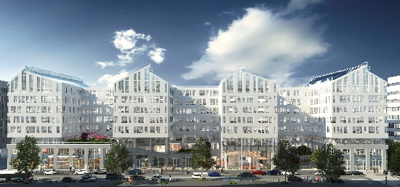**KOMPLEX KANCELÁŘÍ A OBCHODŮ**

Novostavba nad železniční tratí v 17. pařížském obvodu metropolitní rozvojové zóny Clichy Batignolles s průmyslovou minulostí zahrnuje 20 000 m2 kanceláří a 1 130 m2 plochy pro obchody. Její součástí jsou také zelené terasy. Mezi úsporná řešení patří mj. to, že komplex je chlazen pomoci tepelné kapacity betonové desky podlahy, a proto nevyžaduje aktivní systém chlazení. Fotovoltaická instalace, integrovaná do šikmých střech, vyrobí každoročně 248 MWh elektrické energie.

*Simona Kalvoda komentuje finalisty:*

*„Právě v segmentu kancelářských budov se v Česku trend šetrného stavebnictví projevuje nejvíce. Sami nájemci budov (zejména velké nadnárodní společnosti, které mají ohleduplný přístup k životnímu prostředí jako součást své korporátní kultury) by už do jiné než šetrné budovy ani nešli. A developeři v tomto segmentu již staví v České republice kvalitou srovnatelné objekty, jako jsou tito tři finalisté MIPIM Awards. Bankovní centrum BGL BNP Paribas, korporátní sídlo ONCG i komplex Season nezapomínají na zdravé vnitřní prostředí ani na prostory pro relaxaci zaměstnanců – obojí je klíčem k jejich zdraví, produktivitě a duševní pohodě. Stejně je tomu už i u nás – do soutěže* [*CBRE Zasedačka roku*](http://zasedackaroku.cz/) *se letos přihlásilo rekordních 94 firem napříč celou Českou republikou. A v kategorii Zdravá kancelář, jejímž garantem a hodnotitelem je Česká rada pro šetrné budovy a která se zaměřuje na zdravé vnitřní prostředí, soutěžilo 18 společností. I to je důkazem, že se udržitelné výstavbě administrativních budov v Česku daří a že by ty nejlepší z nich mohli jejich autoři příští rok do soutěže MIPIM Awards přihlásit.“*

***Poznámka pro editory:***

***O MIPIM Awards***

[*MIPIM Awards*](http://www.mipimawards.com/mipimawards2018/en/page/home) ***za nejlepší stavby světa v příslušném roce se udělují každoročně v březnu při příležitosti prestižního evropského veletrhu nemovitostí a investičních příležitostí*** [*MIPIM*](http://www.mipim.com/en/homepage/)***. Letos byli v rámci 29. ročníku veletrhu uděleni „realitní Oskaři“*** *v celkem 11 kategoriích. Kromě kategorie „Nejlepší zelená budova“ své vítěze znají i administrativní centra, rekonstruované objekty, rezidenční projekty, obchodní centra, hotely a turistické resorty, průmyslové a logistické nemovitosti, projekty zdravotní péče, městské projekty regenerace, projekty budoucnosti a projekty budoucnosti velkého rozsahu (přesahující 150 000 m2 plochy).*

***© výše uvedených fotografií: MIPIM AWARDS 2018***

***Česká rada pro šetrné budovy (CZGBC)*** *spojuje společnosti a organizace napříč oborem šetrného stavebnictví: od projektantů, architektů přes dodavatele materiálů a technologií až po stavební firmy a developery. Její misí je podněcovat tuzemský trh k přeměně způsobů, jakými se navrhují, staví, rekonstruují a provozují budovy a urbanistické celky. Cílem je vytvořit zdravé, prosperující, ekologické a společensky ohleduplné prostředí, zvyšující kvalitu života. Rada má v současné době více než 70 členů.*

***Další informace:***

**Crest Communications**

Marcela Kukaňová, tel.: 731 613 618, [marcela.kukanova@crestcom.cz](mailto:marcela.kukanova@crestcom.cz)

Kateřina Lanková, tel.: 775 899 353, [katerina.lankova@crestcom.cz](mailto:katerina.lankova@crestcom.cz)

[**www.crestcom.cz**](http://www.crestcom.cz)**;** [**www.czgbc.org**](http://www.czgbc.org)

[**www.zdravabudova.cz**](http://www.zdravabudova.cz)**;** [**www.zdravaskola.cz**](http://www.zdravaskola.cz)**;** [**www.setrnematerialy.cz**](http://www.setrnematerialy.cz)**;** [**www.uspornabudova.cz**](http://www.uspornabudova.cz)

1. Účelem této certifikace je podporovat udržitelný development v rozvojových zemích.